• Разместите компьютер в общей комнате- таким образом, обсуждение интернета станет повседневной привычкой, и ребёнок не будет наедине с компьютером, если у него возникнут проблемы.
• Используйте будильник, чтобы ограничить время игр или пребывания ребёнка в Сети. По санитарным нормам ребёнок не может проводить за компьютером более 15 минут поряд. Играть в компьютерные игры перед сном запрещается всем детям.
• Используйте технические способы защиты компьютера: функции родительского контроля в операционной системе, антивирус и спам- фильтр.
• Установите любую из программ в зависимости от операционной системы вашего компьютера- это поможет отфильтровать вредоносное содержимое; выяснить, какие сайты посещает ребёнок; установить временные рамки использования компьютера или Интернета; блокировать нежелательные действия маленького пользователя в Сети. Самыми популярными программами родительского контроля являются:
- «Дополнительная безопасность» в Windows 7- обеспечит сохранность личных данных от всех возможных угроз ;
- «Семейная безопасность» в Windows live- поможет уследить за контактами и интересами вашего ребёнка даже с другого компьютера;
- «Родительский контроль» в Windows Vista- с её помощью вы можете определить время, когда ребёнок может зайти в систему, а также с помощью фильтра установить запрет к отдельным играм, узлам, программам;
- «Родительский контроль» в Kaspersky Cristal- помимо антивирусной программы, она позволяет следить за тем, какие сайты посещает ребёнок, и ограничивать посещение «неугодных». Кроме того, программа поможет вам сохранить личную информацию (семейные фото, пароли, файлы) от вторжения и хищения.
* Создайте «Семейные интернет- правила», которые будут способствовать онлайн- безопасности детей.
* Обязательно обсуждайте с детьми все вопросы, которые возникают у них в процессе использования компьютера, интересуйтесь друзьями из Интернета. Учите критически относиться к информации в Интернете и не делиться личными данными онлайн.
* Предложите ребёнку другие возможности времяпрепровождения: походы в кино, прогулки, настольные и подвижные игры.
* Используйте компьютер как элемент эффективного воспитания в качестве поощрения (например, за уборку в своей комнате) .

Под игровой компьютерной зависимостью имеется в виду болезненное увлечение ролевыми компьютерными играми, в которых играющий принимает на себя роль виртуального персонажа и живёт его жизнью, ощущая себя в реальности дискомфортно.
В исследованиях отмечается также, что некоторые устойчивые отклонения показателей психического состояния от нормы у игровых аддиктов проявляются в эмоциональной сфере личности и выражаются в изменении психического состояния подростков, например:
- ухудшение настроения;
- снижение активности;
- ухудшение самочувствия;
- проявление дисфории (упадочного настроения) вплоть до депрессии.
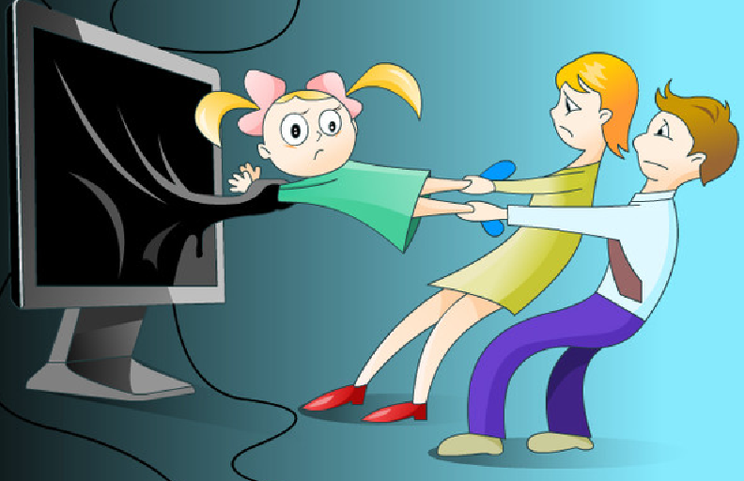



НАШ АДРЕС:
город Нефтеюганск,
6 микрорайон, 63 дом

ТЕЛЕФОН:
(3463) 22-98-82;

БУ ХМАО-Югра
«Центр социальной помощи семье и детям «Веста»

ОТДЕЛЕНИЕ ДНЕВНОГО ПЕРБЫВАНИЯ
НЕСОВЕРШЕННОЛЕТНИХ

Буклет
для родителей
Профилактика компьютерной зависимости
у ребёнка
